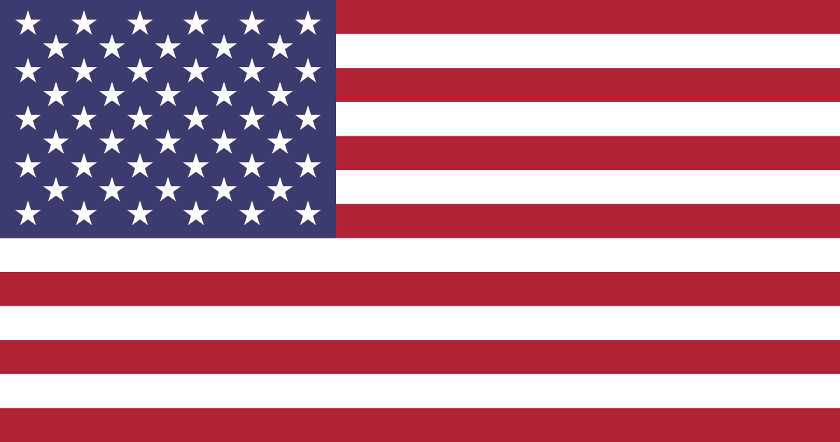
Ad: Yunus Emre Elmas
Komite: Birleşmiş Milletler Güvenlik Konseyi
Gündem Maddesi: Dağlık-Karabağ Sorunu
Ülke: Amerika Birleşik Devletleri

Amerika Birleşik Devletleri (ABD; İngilizce: United States of America, USA veya U.S.A.), yaygın ismiyle Birleşik Devletler veya gayriresmî ismi ile Amerika (İngilizce: America), çoğunlukla orta Kuzey Amerika'da, Kanada ve Meksika arasında bulunan,^{[a]} elli eyalet ve bir federal bölgeden oluşan, federal anayasal cumhuriyet ile yönetilen bir ülke. Yeryüzünün, 9,8 milyon km² (3,8 milyon sq mi) yüz ölçümü ile üçüncü veya dördüncü en büyük ülkesidir.^{[b]} 328 milyonu aşan nüfusu ile dünyanın en kalabalık üçüncü ülkesidir. Ülkenin federal bölgesi Washington, D.C.'dir ve en kalabalık şehri ise New York'tur.
Paleo-Kızılderililer en az 12.000 yıl önce Sibirya üzerinden Kuzey Amerika anakarasına göç ettiler ve 16. yüzyıla gelindiğinde ise Avrupa kolonizasyonu ile karşı karşıya kaldılar. Birleşik Devletler, Doğu Kıyısı boyunca kurulan On Üç Koloni ittifakından doğdu. Büyük Britanya ile olan anlaşmazlıklar, bağımsızlığı sağlayan Amerikan Bağımsızlık Savaşı'na (1775-1783) yol açtı. 18. yüzyılın sonlarında ABD, Kuzey Amerika'da hızlı bir şekilde genişlemeye başladı. Kademeli olarak yeni bölgeler elde etti ve çoğu zaman Yerli Amerikalıları yerlerinden etti ve yeni devleti kabul etmeye zorunlu bıraktılar. 1848'de Birleşik Devletler, kıtanın bir ucundan diğer ucuna kadar yayıldı ve köleliğin ortadan kalkıp kalkmaması tartışması ile başlayan Amerika İç Savaşı'na zemin hazırlandı. İspanyol–Amerikan Savaşı ve I. Dünya Savaşı, ABD'nin dünya gücü olacağının sinyallerini verdi ve II. Dünya Savaşı'nda ise bunu gerçekleştirdi. Soğuk Savaş sırasında Birleşik Devletler ve Sovyetler Birliği çeşitli rekabet yarışlarına katıldı ancak doğrudan askerî çatışma olmadı. Bu yarışlar sonrasında ABD, Ay'a ilk insanları indiren 1969 uzay uçuşuyla, Uzay Yarışı'ndan üstünlük elde etti. Sovyetler Birliği'nin 1991'deki çöküşü Soğuk Savaş'ı sona erdirdi ve ABD'yi dünyanın tek süper gücü yaptı.

Amerika Birleşik Devletleri öncelikle bölgedeki ülkelerin bağımsızlıklarının korunmasını ve diğer ülkeler çatışmanın dışında kalmalı, bu çatışmaya yakıt sağlamamalı, silah sistemi ya da destek olmamasını istemektedir. Dağlık Karabağ’ın Azerbaycan toprağı olarak kalmasını sağlamak ve dolayısıyla bu ülkenin toprak bütünlüğünü desteklemek istemektedir ve İran’ı meseleden mümkün olduğunca uzak tutmaya çalışmaktadır. Amerika Birleşik Devletleri’nin geleneksel savunusu olan karşılıklı toprak değişimi ile meseleyi halletmeye çalışmak istemektedir. Yani ABD’nin asıl amacı her iki taraf için de barış ortamı sağlamaktan yanadır.

Konu Hakkındaki Çözüm Önerileri
- Karşılıklı tavizler vererek barış ortamı sağlamak
- ABD askerlerinin de bölgede bulunarak olası bir sıkıntıda müdahale etmek
- ABD’nin güçlü istihbarat servislerinin bölgedeki etkinliği sayesinde bölgeden ilk ABD’nin haberi olması ve gerekli işlemleri tereddütsüz ve doğru bir şekilde yerine getirmesi
- Kurulacak bir kurul ile Ermenistan ve Azerbaycan’ın savaş sonrasındaki son durumu berber karar vermesi

